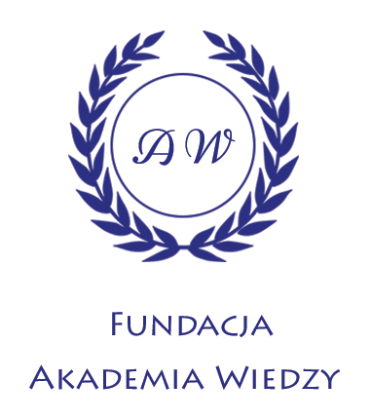

Ogólnopolska Konferencja Naukowa
„Aktualne problemy prawa socjalnego”

Lublin, dnia 13 maja 2016 r.

Komitet organizacyjny:
Ks. dr hab. Tadeusz Stanisławski, mgr Kamil Mania, mgr Paulina Jaszczuk mgr Edyta Biardzka, mgr Łukasz Jurek, mgr Magda Zbrońska, Miłosława Malinowska, Dominika Pasieczna, Angelika Kurzawa, Magda Mania

Szanowni Państwo,

Koło Naukowe Studentów Administracji KUL , Rada Wydziałowego Samorządu Studentów WPPKiA KUL oraz Fundacja AKADEMIA WIEDZY, z przyjemnością pragnie Państwa zaprosić na Ogólnopolską Konferencję Naukową „Aktualne problemy prawa socjalnego”, która odbędzie się dnia 13 maja (piątek) 2016 roku na Katolickim Uniwersytecie Lubelskim Jana Pawła II.
W dzisiejszych czasach pojawia się coraz więcej pytań, dotyczących skuteczności działań, mających na celu zapewnienia bezpieczeństwa socjalnego obywatelom. Bez wątpienia, działania te, realizowane przez narzędzia polityki społecznej państwa bardzo często napotykają wiele trudności z osiągnięciem zamierzonego celu. Błędnie skonstruowane przepisy, luki prawne, a co za tym idzie niewłaściwe decyzje organów administracji publicznej sprawiają, że idea państwa socjalnego jest w pewnym stopniu iluzoryczna.
Podczas konferencji prelegenci spróbują wskazać problemy związane ze stosowaniem prawa socjalnego i jego kategorii: zabezpieczenia społecznego, pomocy społecznej, polityki mieszkaniowej oraz pomocy materialnej dla studentów i doktorantów. Ich zadaniem będzie także odpowiedź na pytanie: czy w obecnym stanie prawnym można stwierdzić, że państwo w odpowiedni sposób realizuje postulaty z art. 43 Konstytucji ?

Z wyrazami szacunku,
Organizatorzy

FORMULARZ ZGŁOSZENIOWY
Plik należy zapisać w następujący sposób:
FORMULARZ, pierwsza litera imienia i nazwisko.doc
oraz przesłać formularz zgłoszeniowy wraz z abstraktem (wymogi na stronie 4)
do dnia 29 kwietnia br. na adres: prawo.socjalne@onet.pl

I. UCZESTNIK
- Imię
- Nazwisko
- Tytuł zawodowy/naukowy
- Uczelnia
- Kierunek i rok studiów
- Numer telefonu
- Adres e-mail

II. ADRES ZAMIESZKANIA
- Ulica
- Kod pocztowy
- Miejscowość

III. REFERAT:
- Tytuł referatu

- Projektor multimedialny: TAK/ NIE

IV. OPŁATA KONFERENCYJNA:

Opłata konferencyjna wynosi 50 złotych. Należy uiścić ją do dnia 6 maja 2016 r. na rachunek bankowy o numerze 09 1020 3176 0000 5902 0222 9540 oraz przesłać potwierdzenie przelewu na adres e-mailowy właściwy do zgłoszeń.
Opłata obejmuje materiały konferencyjne, certyfikat uczestnictwa oraz poczęstunek w miejscu obrad.
Osoby zainteresowane uzyskaniem faktury zobowiązane są powiadomić Organizatorów o tym fakcie, niezwłocznie po dokonaniu przelewu.
Uprzejmie informujemy, że każdy Uczestnik może wygłosić tylko JEDEN referat. To samo dotyczy osób, które wygłaszają referat we współautorstwie.

W przypadku jakichkolwiek pytań natury organizacyjno-formalnej, prosimy o kontakt:
e-mail: prawo.socjalne@onet.pl

WYMOGI DOTYCZĄCE ABSTRKATU

Prosimy o konstruowanie abstraktu według niżej wymienionych wskazówek:

1. Prosimy o zamieszczenie abstraktu na stronie 5 i 6 niniejszego dokumentu.

2. Długość tekstu nie może przekraczać 2 000 znaków ze spacjami.

3. Sposób sformatowania tekstu: czcionka Times New Roman Normal, rozmiar 12, interlinia 1,5, marginesy 1,5 cm, wyjustowany.

4. Prosimy nie umieszczać w abstrakcie przypisów.

5. Abstrakt nie może być wypunktowanym planem pracy. Powinien mieć formę tekstu ciągłego.

ABSTRAKT
1. Imię i nazwisko autora (autorów):
2. Tytuł referatu:

